Информация для размещения в СМИ округа
В связи с проведением праздничных мероприятий, посвященных 85-летию прокуратуры г. Москвы.
Одним из наиболее выдающихся работников прокуратуры Зеленоградского административного округа г. Москвы является
Росинский Вячеслав Всеволодович государственный советник юстиции 2 класса
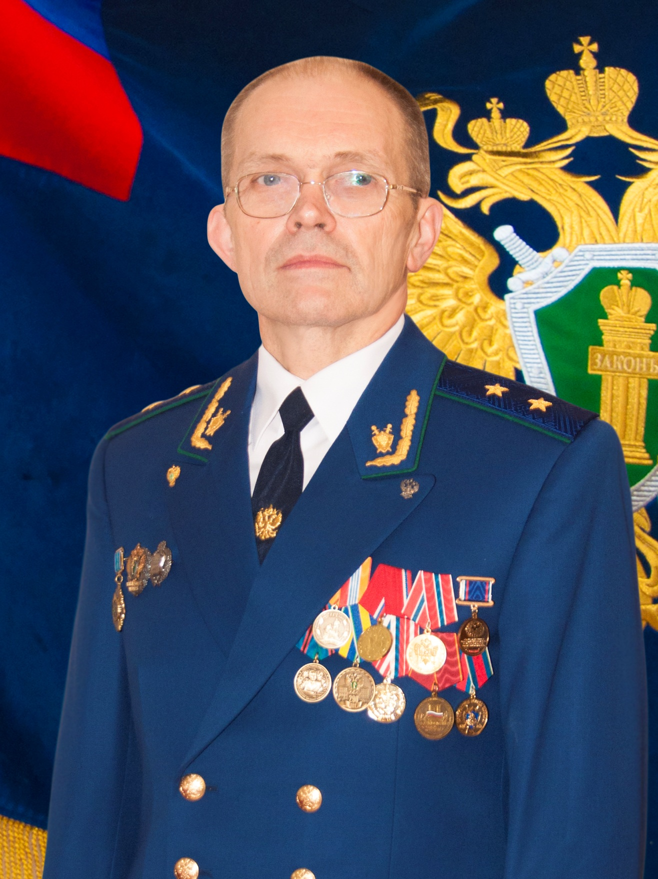

Вячеслав Всеволодович родился в 1956 году в г. Свердловске. В 1977 году окончил Свердловский юридический институт.
В 1977 году начал трудовую деятельность в органах прокуратуры в должности стажера следователя Усть-Кутской транспортной прокуратуры Иркутской области. 1977 - 1978 - стажер следователя прокуратуры Казачинско-Ленского района Иркутской области. 1978 - 1981 - следователь прокуратуры Казачинско-Ленского района Иркутской области. 1981 - 1981 - старший следователь прокуратуры Иркутской области. 1981 - 1983 - прокурор 2 отдела следственного управления Прокуратуры РСФСР. 1983 - 1984 - помощник Прокурора РСФСР по особым поручениям. 1984 - 1985 - прокурор 1 отдела следственного управления Прокуратуры РСФСР. 1985 - 1989 - старший прокурор 1 отдела следственного управления Прокуратуры РСФСР. 1989 - 1991 - заместитель начальника отдела по надзору за следствием и дознанием в органах МВД Следственного управления Прокуратуры РСФСР.
Вячеслав Всеволдович начал работать следователем в 21 год, в отрыве от родных и близких. Не с кем было поделиться радостями, сомнениями, посоветоваться. Приходилось держать себя в жестком режиме, самому отвечать за принимаемые решения, поступки, работа была чрезвычайно ответственной.
При работе в прокуратуре РСФСР более 10 лет, поскольку там обязанности в основном связаны с проверками, изучением дел в порядке надзора и другими надзорными функциями в одной узкой области правоприменения с учетом компетенции подразделения, Вячеслав Всеволодович понял, что для него продолжение такой деятельности не позволит обеспечить более широкий юридический кругозор, знать закон и практику во многих отраслях надзора, в связи с чем ушел работать из аппарата на «землю».
С 1991 по 1996 год работал на руководящих должностях в округах и районах прокуратуры г. Москвы в должностях заместителя прокурора Дзержинского района г. Москвы, прокурора г. Зеленограда г. Москвы, прокурор Зеленоградского административного округа г. Москвы, прокурора Западного административного округа г. Москвы.
В 1996 назначен заместителем прокурора г. Москвы. 2006 - 2012 - первый заместитель прокурора г. Москвы.
В обязанности Вячеслава Всеволодовича входили все вопросы, касающиеся исполнения федерального законодательства в городе Москве, то есть законности во всех сферах жизни, это и жилищное законодательство, проблемы труда и занятости, вопросы связанные с собственностью, приватизацией, выполнением госзаказа и многое другое.
Ежедневно в поле зрения находились вопросы, связанные с рассмотрением уголовных дел в судах г. Москвы.
Помимо работы Вячеслав Всеволодович с 1999 года занимался преподавательской деятельностью в МГТУ им. Баумана, читал лекции по жилищному праву, криминологии, правоохранительным органам, прокурорском надзоре, уголовному процессу и другим предметам.
Приказом Генерального прокурора Российской Федерации от 19.04.2012 г. №319-к назначен на должность прокурора Тверской области.
Награжден медалью «В память 850-летия Москвы», имеет почетные звания: "Заслуженный юрист Российской Федерации", "Почетный работник прокуратуры Российской Федерации". Имеет ученую степень кандидата юридических наук.

